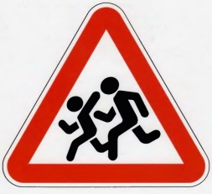
С 24 декабря по 14 января 2018 г. в целях предупреждения детского дорожно-транспортного травматизма на территории Адмиралтейского района проводится целевое профилактическое мероприятие «Внимание - дети!»
В период проведения мероприятия особое внимание будет уделяться соблюдению водителями скоростного режима, правил проезда пешеходных переходов, правил перевозки детей.
За 11 месяцев 2018 года в Адмиралтейском районе г. Санкт-Петербурга произошло 22 (+5) дорожно-транспортных происшествий с участием детей в которых пострадало 23 (+5) ребенка, из них по вине водителей пострадало 15 детей, по собственной вине пострадало 8 детей.

Уважаемые взрослые!

В дни зимних школьных каникул ваши дети будут в постоянном движении, в роли пешеходов и пассажиров. Уберечь их от беды – наш с вами долг и обязанность. Взрослым необходимо подавать добрый пример безопасного поведения на дороге, особенно если вы сопровождаете ребенка.
Поэтому контролируйте нахождение ребёнка на улице, напоминайте о правилах безопасного поведения.
Обучайте детей безопасному поведению на дорогах и улицах. Помогите им сориентироваться в дорожной обстановке, не оставайтесь равнодушными к опасному поведению детей на дороге.
Родители, выбирайте детям безопасные маршруты следования в школу и обратно, лично сопровождайте первоклассников и учащихся начальных классов.
Главный залог безопасности вашего ребенка на дороге - ваше участие и личный пример.
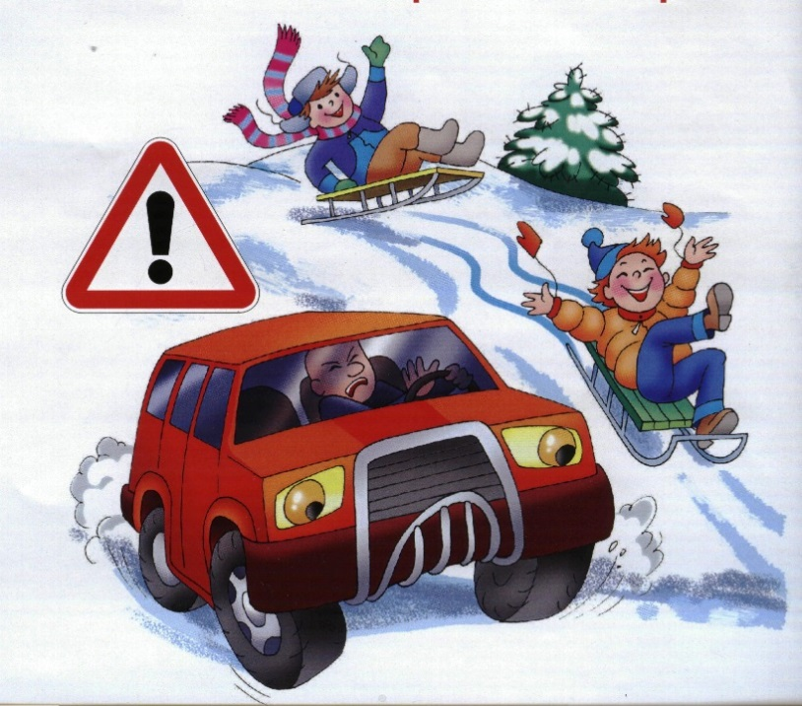
Ежедневно напоминайте детям о правилах дорожного движения.
Не оставайтесь равнодушными к поведению детей на дороге.
Сделанное вовремя замечание может предотвратить беду.

БЕРЕГИТЕ ЖИЗНЬ ВАШИХ ДЕТЕЙ!

Пропаганда БДД отдела ГИБДД УМВД России по Адмиралтейскому району г. Санкт-Петербурга

